ÉPICO – TESTE GERAL DO SITE QAZANDO

Teste geral do site de testes da QaZando

Ambiente de teste: https://www.automationpratice.com.br/
Regras de negócio criadas utilizando a experiência do QA caso não existam.

História 1 – Cenário de teste – Cabeçalho

Criação de casos de teste para o cabeçalho da página

Ambiente de teste: https://www.automationpratice.com.br/

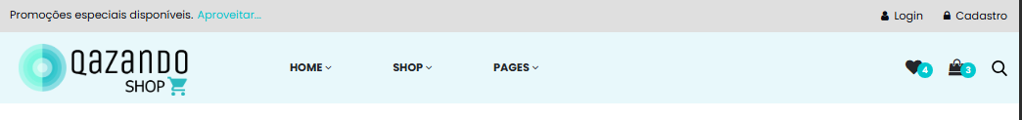

Caso de teste 1 – Validação de redirecionamento - link “Aproveitar....”

Descrição: Verificar se o link “Aproveitar...' redireciona para a página de compras

Passos:
- Carregar o site https://www.automationpratice.com.br/
- Selecionar o link “Aproveitar...” do cabeçalho

Resultado esperado:
- O usuário deve ser redirecionado para a página https://www.automationpratice.com.br/shop
- Visualizar a listagem de produtos ou o título "Shop".

Gherkin
Dado que a página inicial foi carregada
Quando o usuário seleciona o link “Aproveitar...” do cabeçalho
Então ele deve ser redirecionado para a página de compras
E o título shop deve estar visível

Caso de teste 2 – Validação de redirecionamento - botão “Login”

Descrição: Verificar se o botão “Login' redireciona para a página de login

Passos:
- Carregar o site https://www.automationpratice.com.br/
- Selecionar o botão “Login” do cabeçalho

Resultado esperado:
- O usuário deve ser redirecionado para a página https://www.automationpratice.com.br/login
- Visualizar o campo de email

Gherkin
Dado que a página inicial foi carregada
Quando o usuário seleciona o botão “Login” do cabeçalho
Então ele deve ser redirecionado para a página de login
E o campo de email deve estar visível

Caso de teste 3 – Validação de redirecionamento - botão “Cadastro”

Descrição: Verificar se o botão “Cadastro” redireciona para a página de Cadastro

Passos:
- Carregar o site https://www.automationpratice.com.br/
- Selecionar o botão “Cadastro” do cabeçalho

Resultado esperado:
- O usuário deve ser redirecionado para a página https://www.automationpratice.com.br/register
- Visualizar o campo de email

Gherkin
Dado que a página inicial foi carregada
Quando o usuário clica no botão “Cadastro” do cabeçalho
Então ele deve ser direcionado para a página de cadastro
E o campo de email deve estar visível

Caso de teste 4 – Validação de redirecionamento - botão “QaZandoShop”

Descrição: Verificar se o botão “QaZandoShop” redireciona para a página inicial

Passos:
- Carregar o site https://www.automationpratice.com.br/login
- Clicar no botão “QazandoShop” do cabeçalho

Resultado esperado:
- O usuário deve ser redirecionado para a página https://www.automationpratice.com.br/
- Visualizar o banner da página inicial

Gherkin
Dado que a página de login foi carregada
Quando o usuário clica no botão “QaZandoShop” do cabeçalho
Então ele deve ser direcionado para a página inicial
E o banner da página inicial deve estar visível

Caso de teste 5 – Validação de hover – menus dropdown

Descrição: Verificar se enquanto o mouse estiver em cima de cada menu é aberta a lista de links do respectivo menu

Passos:
- Carregar o site https://www.automationpratice.com.br/
- Posicionar o mouse sobre algum menu do cabeçalho
- Retirar o mouse de cima do menu

Resultado esperado:
- quando o mouse estiver posicionado em cima do menu ele deve abrir
- quando o mouse for retirado de cima o menu deve fechar

Gherkin
Dado que página inicial foi carregada
Quando o usuário passa o mouse sobre o menu <menu> do cabeçalho
Então o menu <menu> deve mostrar seu conteúdo
Quando o usuário retira o mouse do menu <menu>
Então o menu <menu> deve fechar

Exemplos:
|menu|
|Home|
|Shop|
|Pages|

Caso de teste 6 – Validação de redirecionamento – link dos menus dropdown

Descrição: Verificar se cada um dos links dos menus redirecionam para sua respectiva página

Passos:
- Carregar o site https://www.automationpratice.com.br/
- Acessar os menus do cabeçalho e selecionar cada link das listas

Resultado esperado:
- O usuário deve ser redirecionado para a página correta de cada link

Gherkin
Dado que a página inicial foi carregada
Quando o usuário acessa o menu “<menu>” do cabeçalho
E seleciona a opção “<link>”
Então ele deve ser redirecionado para a página “<pagina>”
E título “<titulo>” deve estar visível

Exemplos:
| menu | link | pagina | titulo |
| Home | Electronics | /electronics | Electronics |
| Shop | Shop Four Grid | /shop | Shop |
| Shop | Shop Three Grid | /shopTwo | Shop |
| Shop | Shop List View | /shoplist | Shop List |
| Shop | Shop Left Sidebar | /shop-left-bar | Shop |
| Shop | Shop Right Sidebar | /shop-right-bar | Shop |
| Shop | Product Single | /product-details-one/ | Product Details |
| Shop | Product Single Two | /product-details-two/ | Product Details |
| Shop | Cart View Two | /cartTwo | Cart |
| Shop | Checkout View One | /checkout-one | Checkout |
| Shop | Wishlist | /wishlist | Wishlist |
| Shop | Order Tracking | /order-tracking | Order Tracking |
| Shop | Order Complete | /order-complete | Order Complete |
| Shop | Símbolo Qazando | /shop | Shop |
| Pages | Customer Dashboard | /my-account | My Account |
| Pages | About Us | /about | About Us |
| Pages | Contact Us Two | /contact-two | Contact |
| Pages | Frequently Questions | /faqs | Faq |
| Pages | Login | /login | Login |

Caso de teste 7 – Validação do botão coração de wishlist

Descrição: Verificar se o botão coração de wishlist abre o menu lateral de wishlist

Passos:
- Carregar o site https://www.automationpratice.com.br/
- Selecionar o botão coração de wishlist do cabeçalho

Resultado esperado:
- Deve aparecer o menu de wishlist na lateral direita da tela do usuário

Gherkin
Dado que a página inicial foi carregada
Quando o usuário seleciona o coração de wishlist do cabeçalho
Então o menu lateral de wishlist deve estar visível

Caso de teste 8 – Validação do contador do botão coração de wishlist – adicionar itens

Descrição: Verificar se o contador do botão coração de wishlist mostra o número certo de itens

Pré-requisito: wishlist com 0 itens

Passos:
- Carregar o site https://www.automationpratice.com.br/shop
- Selecionar o ícone de coração de um produto na vitrine
Resultado esperado:
- O contador do botão coração de wishlist deve atualizar para o número 1

Gherkin
Dado que o usuário não tem nenhum item na wishlist
E a página de shop foi carregada
Quando o usuário seleciona a opção de coração de um produto na vitrine
Então o contador do botão coração de wishlist deve atualizar para o número 1

Caso de teste 9 – Validação do contador do botão coração de wishlist – subtrair itens

Descrição: Verificar se o contador do botão coração de wishlist mostra o número certo de itens

Pré-condição: ter 4 itens na wishlist

Passos:
- Carregar o site https://www.automationpratice.com.br/wishlist
- Selecionar a opção de remover um item
Resultado esperado:
- O contador do botão coração de wishlist deve atualizar para o número 3

Gherkin
Dado que página de wishlist foi carregada
E o usuário possui 4 itens na wishlist
Quando o usuário seleciona a opção de remover um item da wishlist
Então o contador do botão coração de wishlist deve atualizar para o número 3

Caso de teste 10 – Validação do botão de sacola

Descrição: Verificar se o botão de sacola abre o menu lateral de shopping cart

Passos:
- Carregar o site https://www.automationpratice.com.br/
- Selecionar o botão de sacola do cabeçalho

Resultado esperado:
- Deve aparecer o menu de shopping cart na lateral direita da tela do usuário

Gherkin
Dado que a página inicial foi carregada
Quando o usuário seleciona o botão de sacola do cabeçalho
Então o menu shopping cart deve estar visível na lateral direita da tela do usuário

Caso de teste 11 – Validação do contador do botão de sacola – adicionar itens

Descrição: Verificar se o contador de sacola mostra o número certo de itens

Pré-requisito: ter 0 itens no shopping cart

Passos:
- Carregar o site https://www.automationpratice.com.br/shop
- Selecionar o botão “add to cart” de um item da lista

Resultado esperado:
- O contador do botão de sacola deve atualizar para o número 1

Gherkin
Dado que o usuário tenha 0 itens no shopping cart
E a página de shop foi carregada
Quando o usuário seleciona o botão “add to cart” de um item da lista
Então o contador do botão de sacola deve atualizar para o número 1

Caso de teste 12 – Validação do contador do botão de sacola – subtrair itens

Descrição: Verificar se o contador do botão de sacola mostra o número certo de itens

Pré-condição: ter 4 itens no shopping cart

Passos:
- Carregar o site https://www.automationpratice.com.br/cartTwo
- Selecionar a opção de remover um item

Resultado esperado: O contador do botão de sacola deve atualizar para o número 3

Gherkin
Dado que a página de carrinho foi carregada
E usuário possui 4 itens no shopping cart
Quando o usuário seleciona a opção de remover um item do shopping cart
Então o contador do botão de sacola deve atualizar para o o número 3

Caso de teste 13 – Validação do botão de lupa (pesquisa)

Descrição: Verificar se ao clicar no botão de lupa(pesquisa) é aberto o menu de pesquisa

Passos:
- Carregar o site https://www.automationpratice.com.br/
- Selecionar o botão de lupa (pesquisa) no cabeçalho

Resultado esperado:
- O menu de pesquisa deve estar visível

Gherkin
Dado que a página inicial foi carregada
Quando o usuário seleciona o botão de lupa (pesquisa) no cabeçalho
Então a tela de pesquisa deve estar visível

Caso de teste 14 – Validação de highlight dos links do cabeçalho

Descrição: Verificar se enquanto o mouse estiver em cima de um link a cor do texto fica azul

Passos:
- Carregar o site https://www.automationpratice.com.br/
- Passar e retirar o mouse de cima dos links do cabeçalho

Resultado esperado:
- Ao posicionar o mouse: o link deve mudar para a cor azul.
- Ao retirar o mouse: o link deve retornar para a cor preta.

Gherkin
Dado que a página inicial foi carregada
Quando o usuário posiciona o mouse sobre o link <link> do cabeçalho
Então a cor do texto do link deve ficar azul
Quando o usuário retira o mouse de cima do link <link>
Então o texto deve ficar preto

Exemplos:
| link |
| Login |
| Cadastro |
| Home |
| Shop |
| Pages |

Caso de teste 15 – Validação de highlight dos ícones do cabeçalho

Descrição: Verificar se enquanto o mouse estiver em cima de um ícone a cor do ícone fica azul

Passos:
- Carregar o site https://www.automationpratice.com.br/
- Passar e retirar o mouse de cima dos ícones do cabeçalho

Resultado esperado:
- Ao posicionar o mouse: o ícone deve mudar para a cor azul.
- Ao retirar o mouse: o ícone deve retornar para a cor preta.

Gherkin
Dado que a página inicial foi carregada
Quando o usuário posiciona o mouse sobre o ícone <icone> do cabeçalho
Então a cor do ícone deve ficar azul
E ao retirar o mouse do ícone <icone>
Então a cor do ícone deve ficar preta

Exemplos:
| icone |
| Wishlist |
| Shopping Cart |

Caso de teste 16 – cabeçalho muda quando usuário logado

Descrição: Verificar se quando o usuário estiver logado o botão de login e de cadastro são substituídos pelo botão “acompanhe seu pedido” e por um menu dropdown com o nome email do usuário

Pré-requisitos: estar logado no sistema com email no modelo “usuario@dominio.com”

Passos:
- Carregar o site https://www.automationpratice.com.br/

Resultado esperado:
- os botões login e cadastro não devem estar visíveis
- o botão “acompanhe seu pedido” está visível
- menu dropdown no formato “usuario@dominio.com” está visível

Gherkin
Dado que o usuário está logado no sistema com o email usuario@dominio.com
E a página inicial foi carregada
Então os botões de login e cadastro não devem estar visível
E o botão “Acompanhe seu pedido” deve estar visível no cabeçalho
E o menu dropdown com o nome “usuario@dominio.com” deve estar visível

Caso de teste 17 – Validação de redirecionamento – link “acompanhe seu pedido”

Descrição: Verificar se o link “acompanhe seu pedido” redireciona para a página de acompanhamento de pedidos

Pré-requisito: estar logado no sistema
Passos:
- Carregar o site https://www.automationpratice.com.br/
- Selecionar o botão “Acompanhe seu pedido”

Resultado esperado:
- O usuário deve ser redirecionado para a página https://www.automationpratice.com.br/order-tracking e visualizar a lista de pedido

Gherkin
Dado que o usuário está logado
e a página inicial foi carregada
Quando o usuário seleciona o link “acompanhe seu pedido”
Então o usuário deve ser redirecionado para a página de acompanhamento de pedidos
E a lista de pedidos deve estar visível

Caso de teste 18 – Validação dos links do menu do usuário

Descrição: validar redirecionamento para cada link do menu do usuário

Pré-requisito: estar logado no sistema

Passos:
- Carregar o site https://www.automationpratice.com.br/
- Acessar o menu de usuário
- Selecionar o link <link>

Resultado esperado:
- O usuário deve ser direcionado para url esperada e deve visualizar o título correto de cada página

Gherkin
Dado que o usuário está logado
e a página inicial foi carregada
Quando o usuário acessa o menu de email do usuário e seleciona o link <link>
Então o usuário deve ser redirecionado para a página <pagina>
E o título <título> deve estar visível

Exemplos:
| link | pagina | titulo |
| Dashboard | /my_account | Dashboard |
| Meus pedidos | /my_account/customer_order | Orders |

Caso de teste 19 – Deslogar do sistema usando o botão Logout do menu de usuário

Descrição: verificar se o sistema desloga ao selecionar o botão de Logout

Pré-requisito: estar logado no sistema

Passos:
- Carregar o site https://www.automationpratice.com.br/
- Acessar o menu de usuário
- Selecionar a opção “Logout”
- Acessar manualmente a URL https://automationpratice.com.br/my-account

Resultado esperado:
- O usuário deve ser direcionado para a página https://www.automationpratice.com.br/login,
- a mensagem “Logout Realizado” deve ser exibida
- ao tentar acessar a URL restrita, o sistema deve impedir o acesso (redirecionando novamente para o login).

Gherkin
Dado que o usuário está logado
e a página inicial foi carregada
Quando o usuário acessa o menu de email do usuário e seleciona a opção “Logout”
Então o usuário deve ser redirecionado para a página de login
E a mensagem “Logout Realizado” deve estar visível
E ao tentar acessar a URL "/my-account" o acesso deve ser negado

Caso de teste 20 – Validação de hover – menu de usuário

Descrição: Verificar se enquanto o mouse estiver em cima do menu de usuário é aberta a lista de links do respectivo menu

Pré-requisito: estar logado

Passos:
- Carregar o site https://www.automationpratice.com.br/
- Posicionar o mouse sobre o menu do usuário
- Retirar o mouse de cima do menu do usuário

Resultado esperado:
- quando o mouse estiver posicionado em cima do menu ele deve abrir
- quando o mouse for retirado de cima o menu deve fechar

Gherkin
Dado que o usuário está logado
E a página inicial foi carregada
Quando o usuário passa o mouse sobre o menu de usuário
Então a lista de opções do menu deve estar visível
E ao retirar o mouse
Então a lista de opções do menu não deve estar visível

História 2 – Cenário de teste – Rodapé

Criação de casos de teste para o rodapé da página

Ambiente de teste: https://www.automationpratice.com.br/

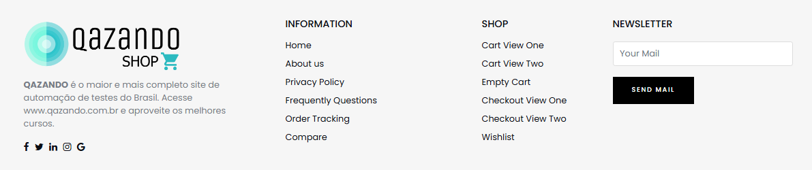

Caso de teste 1 – Validação de redirecionamento - botão “QaZando Shop”

Descrição: Verificar se o botão “QaZandoShop' redireciona para home

Passos:
- Carregar o site https://www.automationpratice.com.br/shop
- Navegar até o rodapé
- Selecionar o botão “QaZandoShop” do rodapé

Resultado esperado:
- O usuário deve ser direcionado para a página https://www.automationpratice.com.br/
- O banner da página inicial deve estar visível

Gherkin
Dado que a página de shop foi carregada
Quando o usuário navega até o rodapé
E o usuário seleciona o botão “QaZandoShop” do rodapé
Então deve ser direcionado para a página inicial
E o banner da página inicial deve estar visível

Caso de teste 2 – Validação de redirecionamento – ícones redes sociais

Descrição: Verificar se os ícones de rede sociais estão enviando para a rede social certa

Passos:
- Carregar o site https://www.automationpratice.com.br/
- Navegar até o rodapé
- Selecionar cada um dos ícones de rede social do rodapé
Resultado esperado:
- O usuário deve ser direcionado para a página de cada rede social clicada
- O título com o nome da rede social deve estar visível

Gherkin
Dado que a página inicial foi carregada
Quando o usuário navega até o rodapé
E o usuário seleciona o ícone <icone> do rodapé
Então deve ser direcionado para url <url_esperada>
E o título <título> deve estar vísivel

Exemplos:
| icone | url_esperada | titulo |
| facebook | facebook.com | Facebook |
| instagram | instagram.com | Instagram |
| google | google.com | Google |

Caso de teste 3 – Validação de redirecionamento – links do rodapé

Descrição: Verificar se o links do rodapé estão direcionando para a página certa

Passos:
- Carregar o site https://www.automationpratice.com.br/
- Navegar até o rodapé
- Selecionar os links do rodapé

Resultado esperado:
- O usuário deve ser redirecionado para a página correta de cada link
- O título com o nome correto da página deve estar visível

Gherkin
Dado que a página inicial carregou
Quando o usuário navega até o rodapé
E o usuário seleciona o link <link> do rodapé
Então deve ser redirecionado para a url <url_esperada>
E o título <título> deve estar visível

Exemplos:
| link | url_esperada | titulo |
| Home | https://www.automationpratice.com.br/ | Home |
| About us | /about | Sobre |
| Privacy Policy | /privacy-policy | Privacidade |
| Frequently Questions | /faqs | Faqs |
| Order Tracking | /order-tracking | Order |
| Compare | /compare | Comparar |
| Cart View Two | /cartTwo | Cart |
| Cart View One | /cart-one | Cart one |
| Empty Cart | /empty-cart | Empty cart |
| Checkout View One | /checkout-one | Checkout one |
| Checkout View Two | /checkout-two | Checkout two |
| Wishlist | /wishlist | Wishlist |

Caso de teste 4 – Assinatura da newsletter com email válido

Descrição: Verificar se é possível se inscrever na newsletter com email válido

Passos:
- Carregar o site https://www.automationpratice.com.br/
- Navegar até o rodapé
- Preencher email válido “teste@qazando.com” na caixa de texto da newsletter
- Selecionar o botão Send Email

Resultado esperado:
- Deve a mensagem “Thank you for your subscription” na tela

Gherkin
Dado que a página inicial foi carregada
Quando o usuário navega até o rodapé
E preenche o email “teste@qazando.com” na caixa de texto da newsletter
E seleciona o botão Send Email
Então a mensagem “Thank you for your subscription” deve aparecer na tela

Caso de teste 5 – Assinatura da newsletter com email em branco

Descrição: Verificar se é possível se inscrever na newsletter com email em branco

Passos:
- Carregar o site https://www.automationpratice.com.br/
- Navegar até o rodapé
- Deixar o campo de email da newsletter vazio
- Selecionar o botão Send Email

Resultado esperado:
- Usuário deve visualizar uma mensagem de “Preencha este campo”

Gherkin
Dado que a página inicial foi carregada
Quando o usuário navega até o rodapé
E deixa o campo de email da newsletter vazio
E seleciona o botão Send Email
Então o usuário deve visualizar uma mensagem de “Preencha este campo”

Caso de teste 6 – Assinatura da newsletter com email inválido

Descrição: Verificar se é possível se inscrever na newsletter com email inválido

Passos:
- Carregar o site https://www.automationpratice.com.br/
- Navegar até o rodapé
- Preencher email inválido ‘’testeQazando.com’’ na caixa de texto da newsletter
- Selecionar o botão Send Email

Resultado esperado:
- O sistema deve exibir um alerta de validação de formato de e-mail inválido

Gherkin
Dado que a página inicial foi carregada
Quando o usuário navega até o rodapé
E preenche o email “testeQazando.com” na caixa de texto da newsletter
E seleciona o botão Send Email
Então deve visualizar um alerta de validação de formato de e-mail inválido

Caso de teste 7 – Validação de highlight dos ícones do rodapé

Descrição: Verificar se enquanto o mouse estiver em cima de um ícone a cor do ícone fica azul

Passos:
- Carregar o site https://www.automationpratice.com.br/
- Navegar até o rodapé
- Passar e retirar o mouse de cima dos ícones do rodapé

Resultado esperado:
- Ao posicionar o mouse: o link deve mudar para a cor azul.
- Ao retirar o mouse: o link deve retornar para a cor preta.

Gherkin
Dado que a página inicial foi carregada
Quando o usuário navega até o rodapé
E posiciona o mouse sobre o ícone <icone> do rodapé
Então a cor do ícone deve ficar azul
E ao retirar o mouse do ícone <ícone>
Então a cor do ícone deve ficar preta

Exemplo:
| icone |
| Facebook |
| Twitter |
| Linkedin |
| Instagram |
| Google |

Caso de teste 8 – Validação de highlight dos link do rodapé

Descrição: Verificar se enquanto o mouse estiver em cima de um link do rodapé a fonte fica na cor azul

Passos:
- Carregar o site https://www.automationpratice.com.br/
- Navegar até o rodapé
- Passar e retirar o mouse de cima dos links do rodapé

Resultado esperado:
- Ao posicionar o mouse: o link deve mudar para a cor azul.
- Ao retirar o mouse: o link deve retornar para a cor preta.

Gherkin
Dado que a página inicial foi carregada
Quando o usuário navega até o rodapé
E posiciona o mouse sobre o link <link> do rodapé
Então a cor do texto do link deve ficar azul
E ao retirar o mouse de cima do link <link>
Então o texto deve ficar preto

Exemplos:
| link |
| Home |
| About us |
| Privacy Policy |
| Frequently Questions |
| Order Tracking |
| Compare |
| Cart View Two |
| Cart View One |
| Empty Cart |
| Checkout View One |
| Checkout View Two |
| Wishlist |

História 3– Cenário de teste – Login

Criação de casos de teste para a página de login

Ambiente de teste: https://www.automationpratice.com.br/login

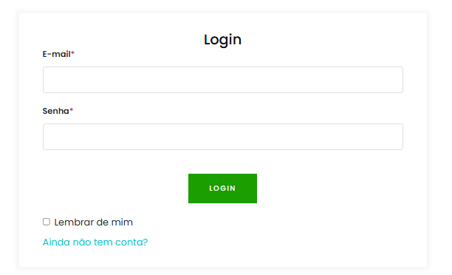

Regras de negócio:
- Email deve seguir padrão válido (usuario@dominio.com)
- Senha deve conter no mínimo 6 caracteres e deve ser exibida com input do tipo password

Caso de teste 1 – Login com credenciais válidas

Descrição: Verificar se o usuário consegue fazer login com credenciais válidas

Passos:
- Carregar o site https://www.automationpratice.com.br/login
- Preencher email válido “usuário@exemplo.com”
- Preencher senha válida “123456”
- Selecionar no botão Login

Resultado esperado:
- Login é realizado
- Deve aparecer uma mensagem de saudação
- O usuário ser redirecionado para a página https://www.automationpratice.com.br/my-account e visualizar o título “Minha” conta

Gherkin
Dado que a página de login foi carregada
Quando o usuário preenche o email “usuário@exemplo.com”
E preenche a senha “123456”
E seleciona o botão “Login”
Então o login deve ser realizado
E o usuário deve receber uma mensagem de saudação
E ser direcionado para a página da conta do usuário
E visualizar o título “Minha Conta”

Caso de teste 2 – Validação de campos obrigatórios de login

Descrição: Verificar se o sistema exige que todos os campos estejam preenchidos para realização do login

Passos:
- Carregar o site https://www.automationpratice.com.br/login
- Preencher os campos de E-mail e Senha conforme as variações da Matriz de Dados abaixo.
- Selecionar o botão "Login".
- Validar se a mensagem exibida corresponde ao resultado esperado na tabela.

Matriz de Dados (Cenários de Teste):
Variação E-mail Senha Mensagem Esperada
Ambos vazios (vazio) (vazio) E-mail inválido
Só senha vazia usuario@exemplo.com (vazio) Senha inválida
Só e-mail vazio (vazio) 123456 E-mail inválido

Resultado esperado:
- O sistema não deve permitir o login e deve exibir a mensagem de erro específica para cada campo não preenchido.

Gherkin
Dado que a página de login foi carregada
Quando o usuário preenche o campo de email com <email>
E preenche o campo de senha com <senha>
E seleciona o botão “Login”
Então deve visualizar a mensagem <mensagem>

| email | senha | mensagem |
| | | email inválido |
| usuario@exemplo.com | | senha inválida |
| | 123456 | email inválido |

Caso de teste 3 – Login mal sucedido com email inválido

Descrição: Verificar se o sistema rejeita acesso com email inválido

Passos:
- Carregar o site https://www.automationpratice.com.br/login
- Preencher email inválido (usuario123)
- Preencher senha válida (123456)
- Selecionar o botão Login

Resultado esperado:
- Deve ser apresentada uma mensagem de email inválido

Gherkin
Dado que a página de login foi carregada
Quando o usuário preenche o email inválido “usuario123”
E preenche a senha válida “123456”
E seleciona o botão “Login”
Então o usuário deve receber uma mensagem de email inválido

Caso de teste 4 – Login mal sucedido com senha curta

Descrição: Verificar se o sistema rejeita acesso com senha de menor de 6 caracteres

Passos:
- Carregar o site https://www.automationpratice.com.br/login
- Preencher o email válido (usuario@dominio.com)
- Preencher a senha curta conforme a tabela abaixo.
- Selecionar no botão Login
Dados de teste
Senha
1
12
1234
12345

Resultado esperado:
- deve ser apresentada uma mensagem de senha inválida

Gherkin
Dado que a página de login foi carregada
Quando o usuário preenche o email válido “usuario@dominio.com”
E preenche a senha curta <senha>
E seleciona o botão Login
Então o usuário deve receber uma mensagem de senha inválida

Exemplos:
| senha |
| 1 |
| 12 |
| 1234 |
| 12345 |

Caso de teste 5 – Teste de mascaramento da senha

Descrição: Verificar se o sistema protege a senha digita pelo usuário

Passos:
- Carregar o site https://www.automationpratice.com.br/login
- Preencher a senha “12345” no campo de senha

Resultado esperado:
- Os caracteres da senha devem ser exibidos de forma máscara
- O campo senha deve ser do tipo “password”

Gherkin
Dado que a página de login foi carregada
Quando o usuário preenche a senha “12345” na caixa de senha
Então os caracteres da senha devem ser exibidos de forma máscara
E o campo de senha deve ser do tipo "password"

Caso de teste 6 – Login com “lembrar de mim” selecionado

Descrição: Verificar se o sistema lembra do email do usuário quando ele entrar na página de login novamente

Passos:
- Carregar o site https://www.automationpratice.com.br/login
- Preencher email válido (usuario@dominio.com)
- Preenche senha válida (123456)
- Selecionar o checkbox “lembrar de mim”
- Selecionar o botão Login
- Fechar o navegador e abrir a página de login novamente

Resultado esperado:
- O email “usuario@dominio.com” estará preenchido ao abrir a página de login novamente

Gherkin
Dado que a página de login foi carregada
Quando o usuário preenche o email válido “usuario@dominio.com”
E preenche senha válida “123456”
E seleciona o checkbox “lembrar de mim”
E clica no botão “login”
E acessa a página de login após fechar o navegador
Então o campo de e-mail deve exibir automaticamente "usuario@dominio.com"

Caso de teste 7 – Teste de redirecionamento - link “Ainda não tem conta?”

Descrição: Verificar se o link direciona o usuário para a página correta

Passos:
- Carregar o site https://www.automationpratice.com.br/login
- Selecionar o link “Ainda não tem conta?”
Resultado esperado:
- Usuário deve ser direcionado para a página de cadastro https://www.automationpratice.com.br/register
- Usuário deve visualizar o título “cadastro”

Gherkin
Dado que a página de login foi carregada
Quando o usuário seleciona o link “Ainda não tem conta?”
Então deve ser redirecionado para a página de cadastro
E deve visualizar o título “cadastro”

Caso de teste 8 – [API] Login com sucesso com credenciais válidas

Objetivo: Verificar o login de um usuário com credenciais válidas

Endpoint: v1/login
Método: POST

Cabeçalhos (Headers):
Content-Type: application/json
Accept: application/json

Corpo (Body):{
"email": "testuser@example.com",
"password": "password123"
}

Pré-condição:
- O banco de dados já contém um usuário cadastrado com o e-mail da requisição

Passos:
- Enviar a requisição com os cabeçalhos e corpo fornecidos
- Receber a resposta da API

Resultado Esperado:
- Usuário logado com sucesso e dados retornados corretamente com token de acesso

Asserções:
- Validar se o código de status é 200
- Validar se o corpo da resposta contém o token de acesso único de usuário
- Validar se a senha não está incluída na resposta por motivos de segurança
Pós-condição:
- Realizar a limpeza do banco de dados fazendo uma requisição delete do cadastro criado

Caso de teste 9 – [API] Login mal sucedido com email não cadastrado

Objetivo: Verificar o login de um usuário com a credencial de email não cadastrada

Endpoint: v1/login
Método: POST

Cabeçalhos (Headers):
Content-Type: application/json
Accept: application/json

Corpo (Body):{
"email": "naocadastrado@example.com",
"password": "password123"
}

Pré-condição:
- O banco de dados não contém um usuário cadastrado com o e-mail da requisição

Passos:
- Enviar a requisição com os cabeçalhos e corpo fornecidos
- Receber a resposta da API

Resultado Esperado:
- Autenticação rejeitada pelo servidor devido a credenciais inválidas

Asserções:
- Validar se o código de status é 401
- Validar mensagem de erro genérica "Usuário ou senha inválidos"

História 4 – Cenário de teste – Cadastro

Criação de casos de teste para a página de cadastro
Ambiente de teste: https://www.automationpratice.com.br/register

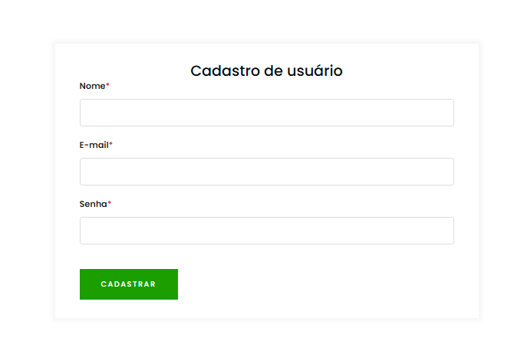

Regras de negócio:
- Nome (mínimo 3 caracteres)
- Email deve seguir padrão válido (usuario@dominio.com) e único no sistema
- Senha deve conter no mínimo 6 caracteres e deve ser exibida com input do tipo password

Caso de teste 1 – Cadastro com credenciais válidas

Descrição: verificar se o sistema realiza o cadastro quando o usuário utiliza credenciais válidas para cadastro

Passos:
- Carregar o site https://www.automationpratice.com.br/register
- Preencher o nome válido “usuário” na caixa de nome
- Preencher o e-mail válido “usuario@admin.com” na caixa de e-mail
- Preencher a senha válida “123456” na caixa de senha
- Selecionar o botão “Cadastrar”

Resultado esperado:
- O cadastro é realizado e o usuário é logado sistema
- Usuário deve ser direcionado para a página de conta https://www.automationpratice.com.br/my-account
- O usuário deve receber uma mensagem de confirmação de cadastro com boas vindas
- Deve visualizar o título “my account”

Gherkin

Dado que a página de cadastro foi carregada
Quando o usuário preenche o nome válido “usuário” na caixa de nome
E preenche o e-mail válido “usuario@admin.com” na caixa de e-mail
E preenche a senha válida “123456” na caixa de senha
E Seleciona o botão de “Cadastrar”
Então o cadastro é realizado
E o usuário é logado no sistema
E o usuário é direcionado para a página “/my-account”
E recebe uma mensagem de confirmação de cadastro com boas vidas
E o título “my account” deve estar visível

Caso de teste 2 – Validação de campos obrigatórios de cadastro

Descrição: Verificar se o sistema exige que todos os campos estejam preenchidos para realização do cadastro

Passos:
- Carregar o site https://www.automationpratice.com.br/register
- Preencher os campos de Nome, E-mail e Senha conforme as variações da Matriz de Dados abaixo.
- Selecionar o botão "Cadastro".
- Validar se a mensagem exibida corresponde ao resultado esperado na tabela.

Matriz de Dados (Cenários de Teste):
Nome E-mail Senha Mensagem Esperada
usuario (vazio) 123456 E-mail deve ser preenchido
usuario usuario@exemplo.com (vazio) Senha deve ser preenchida
(vazio) usuario@exemplo.com 123456 Nome deve ser preenchido

Resultado esperado:
- O sistema não deve permitir o cadastro e deve exibir a mensagem de erro específica para cada campo não preenchido.

Gherkin
Dado que a página de registro foi carregada
Quando o usuário preenche o campo de nome com <nome>
E preenche o campo de email com <email>
E preenche o campo de senha com <senha>
E seleciona o botão “Cadastro”
Então deve visualizar a mensagem <mensagem>

| Nome | email | senha | mensagem |
| usuário | | 123456 | E-mail deve ser preenchido |
| usuário | usuario@exemplo.com | | Senha deve ser preenchida |
| | usuario@exemplo.com | 123456 | Nome deve ser preenchido |

Caso de teste 3 – Cadastro mal sucedido com nome curto

Descrição: Verificar se o sistema rejeita acesso com nome curto

Passos:
- Carregar o site https://www.automationpratice.com.br/register
- Preencher nome curto “eu”
- Preencher email válido (usuario@admin.com)
- Preencher senha válida (123456)
- Selecionar o botão Cadastro

Resultado esperado:
- Cadastro não deve ser realizado
- Deve ser apresentada uma mensagem de nome inválido

Gherkin
Dado que a página de cadastro foi carregada
Quando o usuário preenche o nome inválido “eu”
E preenche o email válido “usuario@admin.com”
E preenche a senha válida “123456”
E seleciona o botão “Cadastro”
Então o cadastro não deve ser realizado
E o usuário deve receber uma mensagem de nome inválido

Caso de teste 4 – Cadastro mal sucedido com e-mail inválido

Descrição: Verificar se o sistema rejeita acesso com email inválido

Passos:
- Carregar o site https://www.automationpratice.com.br/register
- Preencher nome válido “teste”
- Preencher email inválido (usuario.com)
- Preencher senha válida (123456)
- Selecionar o botão Cadastro

Resultado esperado:
- Cadastro não deve ser realizado
- Deve ser apresentada uma mensagem de email inválido

Gherkin
Dado que a página de cadastro foi carregada
Quando o usuário preenche o nome válido “teste”
E preenche o email inválido “usuario.com”
E preenche a senha válida “123456”
E seleciona o botão “Cadastro”
Então o cadastro não deve ser realizado
E o usuário deve receber uma mensagem de email inválido

Caso de teste 5 – Cadastro mal sucedido com senha curta

Descrição: Verificar se o sistema rejeita acesso com senha de menor de 6 caracteres

Passos:
- Carregar o site https://www.automationpratice.com.br/register
- Preencher nome válido “teste”
- Preencher o email válido (usuario@dominio.com)
- Preencher a senha curta conforme a tabela abaixo.
- Selecionar no botão “Cadastro”

Dados de teste
Senha
1
12
1234
12345

Resultado esperado:
- Cadastro não deve ser realizado
- Deve ser apresentada uma mensagem de senha inválida

Gherkin
Dado que a página de cadastro foi carregada
Quando o usuário preenche o nome válido “teste”
E preenche o email válido “usuario@dominio.com”
E preenche a senha curta <senha>
E seleciona o botão “Cadastro”
Então o cadastro não deve ser realizado
E o usuário deve receber uma mensagem de senha inválida

Exemplos:
| senha |
| 1 |
| 12 |
| 1234 |
| 12345 |

Caso de teste 6 – Teste de mascaramento da senha

Descrição: Verificar se o sistema protege a senha digita pelo usuário

Passos:
- Carregar o site https://www.automationpratice.com.br/register
- Preencher a senha “12345” no campo de senha

Resultado esperado:
- Os caracteres da senha devem ser exibidos de forma máscara
- O campo senha deve ser do tipo “password”

Gherkin
Dado que a página de cadastro foi carregada
Quando o usuário preenche a senha “12345” na caixa de senha
Então os caracteres da senha devem ser exibidos de forma máscarada
E o campo de senha deve ser do tipo "password"

Caso de teste 7 – [API] Cadastro com sucesso com credenciais válidas

Objetivo: Verificar a criação de um novo usuário com credenciais válidas

Endpoint: v1/users
Método: POST

Cabeçalhos (Headers):
Content-Type: application/json
Accept: application/json

Corpo (Body):{
"username": "testuser",
"email": "testuser@example.com",
"password": "password123"
}

Pré-condição:
- Banco de dados não deve conter um usuário cadastrado com o e-mail informado no corpo da requisição

Passos:
- Enviar a requisição com os cabeçalhos e corpo fornecidos
- Receber a resposta da API

Resultado Esperado:
- Usuário criado com sucesso e dados retornados corretamente

Asserções:
- Validar se o código de status é 201
- Validar se o corpo da resposta contém o username, email e um ID único de usuário
- Validar se a senha não está incluída na resposta por motivos de segurança
Validar se o usuário foi salvo no banco de dados

Pós-condição:
- Realizar a limpeza do banco de dados fazendo uma requisição delete do cadastro criado

Caso de teste 8 – [API] Cadastro mal sucedido com email duplicado

Objetivo: Verificar se o sistema rejeita cadastro de e-mails duplicados

Endpoint: v1/users
Método: POST

Cabeçalhos (Headers):
Content-Type: application/json
Accept: application/json

Corpo (Body):
{
"username": "testuser",
"email": "testuser@example.com",
"password": "password123"
}

Pré-condição:
- Banco de dados já contém o e-mail passado no corpo da requisição

Passos:
- Enviar a requisição com os cabeçalhos e corpo fornecidos
- Receber a resposta da API

Resultado Esperado:
- O sistema deve impedir o cadastro e retornar uma mensagem de erro informando a duplicidade do e-mail.
Asserções:
- Validar se o código de status é 409 conflict
- Validar se o corpo da resposta contém a mensagem de erro “e-mail já cadastrado”
- Validar que o usuário não tenha sido criado no banco de dados

História 5 – Cenário de teste - Checkout (Finalização de compra)

Caso de teste 1 - Salvar endereço de faturamento com sucesso

Caso de teste 2 - Realizar checkout com sucesso via Direct Bank Transfer

Caso de teste 3 - Realizar checkout com sucesso via Mobile Banking

Caso de teste 4 - Realizar checkout com sucesso via Paypal

Caso de teste 5 - Validação de campos obrigatórios vazios usando Matriz de Dados

Caso de teste 6 - Validação de e-mail inválido sem caractere "@"

Caso de teste 7 - Validação de e-mail inválido sem provedor/domínio

Caso de teste 8 - Impedir a geração do pedido (ordem) sem antes salvar um endereço válido

Relatório de bugs

[CABEÇALHO] [CT6] Link "Shop Four Grid" não está direcionando corretamente
Descrição: ao acessar o link ele está direcionando para outra página de shopping

Pré-requisitos:
- Carregar a página https://automationpratice.com.br/

Passos para reprodução:
- Acessar o menu “Shop”
- Selecionar a opção “Shop Four Grid”

Resultado Esperado:
Após o usuário selecionar a opção “Shop Four Grid” ele deve ser redirecionado para a url https://www.automationpratice.com.br/shopFourGrid

Resultado encontrado:
Após o usuário selecionar a opção “Shop Four Grid” ele é redirecionado para a url https://www.automationpratice.com.br/shop

Ambiente de Teste:
Navegador: Google Chrome Versão 145.0.7632.111 (Versão oficial) 64 bits
Ambiente: Staging

Prioridade: alta
Severidade: Alta (Fluxo de navegação interrompido).
Impacto: Alto. O usuário é impedido de acessar uma categoria específica de produtos, resultando em perda direta de conversão (vendas) e frustração na jornada de compra.
Tipo: Bug de regra de negócio
Causa raiz: regra de negócio confusa

[CABEÇALHO] [CT6] Link "Eletronics" envia para uma página cópia da home
Descrição: ao abrir o link eletronics ele não está mostrando a página de eletronics e sim uma cópia da página inicial

Pré-requisitos:
- Carregar a página https://automationpratice.com.br/

Passos para reprodução:
- Acessar o menu “Home”
- Selecionar a opção “”Eletronics”

Resultado Esperado:
Após o usuário selecionar a opção “Eletronics” ele deve ser redirecionado para a url https://www.automationpratice.com.br/Eletronics e visualizar a lista de produtos dessa categoria

Resultado encontrado:
Após o usuário selecionar a opção “Eletronics” ele é redirecionado para a url https://www.automationpratice.com.br/eletronics porém a página não apresenta a lista de produtos dessa categoria, ela é apenas uma cópia da página inicial

Ambiente de Teste:
Navegador: Google Chrome Versão 145.0.7632.111 (Versão oficial) 64 bits
Ambiente: Staging

Prioridade: alta
Severidade: Alta (Funcionalidade de listagem de produtos inoperante).
Impacto: Alto. Impacta a receita da categoria de eletrônicos, pois o usuário não consegue visualizar ou selecionar itens para compra. Prejudica a credibilidade da plataforma.
Tipo: Bug de conteúdo
Causa raiz: falha de comunicação

[RODAPÉ] [CT2] Ícones de redes sociais quebrados

Descrição: Os ícones de redes sociais não estão realizando nenhuma ação

Pré-requisitos:
- Carregar a página https://automationpratice.com.br/

Passos para reprodução:
- Navegar até o rodapé da página
- Selecionar qualquer um dos ícones de redes sociais

Resultado Esperado:
Após o usuário selecionar algum ícone de rede social ele deve ser direcionado para a página da respectiva rede social da QAZando
Resultado encontrado:
Ao clicar em qualquer ícone nada acontece

Ambiente de Teste:
Navegador: Google Chrome Versão 145.0.7632.111 (Versão oficial) 64 bits

Ambiente: Staging
Prioridade: Baixa
Severidade: Baixa (Funcionalidade secundária)
Impacto: Baixo. Apenas afeta a estratégia de marketing e engajamento social. Não impede a venda principal, mas passa uma imagem de descuido com a manutenção do site.
Tipo: Bug funcional
Causa raiz: erro humano

[RODAPÉ] [CT4] Mensagem de inscrição na newsletter errada

Descrição: a mensagem de agradecimento pela inscrição está em inglês e não em português

Pré-requisitos:
- Carregar a página https://automationpratice.com.br/

Passos para reprodução:
- Navegar até o rodapé da página
- Preencher o campo de email da newsletter com email válido
- Selecionar o botão “Send mail”

Resultado Esperado:
O usuário deve ter seu email cadastrado para receber a newsletter e receber a mensagem “Obrigado pela sua inscrição”

Resultado encontrado:
O email é cadastrado porém recebe a mensagem “Thank you for your subscription”

Ambiente de Teste:
Navegador: Google Chrome Versão 145.0.7632.111 (Versão oficial) 64 bits
Ambiente: Staging

Prioridade: baixa
Severidade: Baixa (Cosmético/Conteúdo).
Impacto: Baixo. Cria uma leve confusão ou percepção de amadorismo para o usuário que entende inglês, mas a funcionalidade de cadastro funciona. Não há prejuízo financeiro.
Tipo: Bug de conteúdo
Causa raiz: regra de negócio confusa

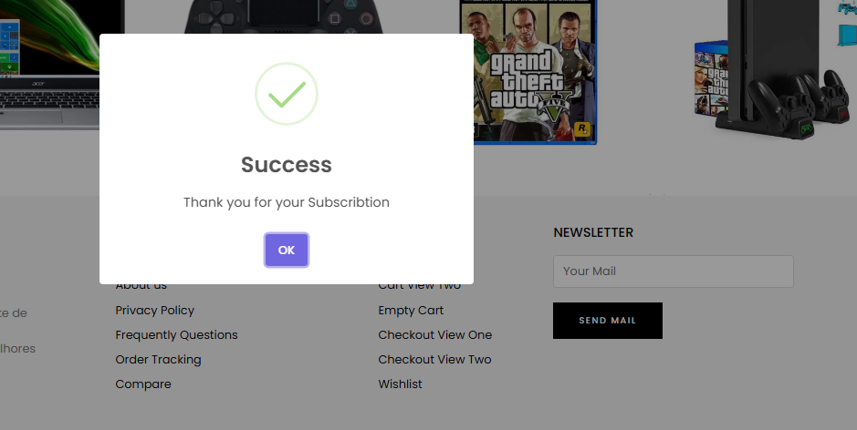

[LOGIN] [CT4] Sistema não informa o erro com login de senha curta

Descrição: Ao tentar logar com email válido e senha curta o sistema não mostra a mensagem de erro correta para o usuário

Pré-requisitos:
- Carregar a página https://automationpratice.com.br/login

Passos para reprodução:
- Preencher email válido
- Preencher senha com apenas 5 caracteres
- Selecionar o botão de login

Resultado Esperado:
Ao tentar o login com essas credenciais o usuário deve receber a mensagem “a senha deve conter pelo menos 6 caracteres”

Resultado encontrado:
O sistema retorna a mensagem “Senha inválida”

Ambiente de Teste:
Navegador: Google Chrome Versão 145.0.7632.111 (Versão oficial) 64 bits
Ambiente: Staging

Prioridade: média
Severidade: Média (UX/Feedback ao usuário).
Impacto: Médio. O usuário pode achar que o sistema está com erro geral e desistir de logar. Pode gerar aumento de chamados no suporte técnico perguntando "por que minha senha não funciona", aumentando o custo operacional.
Tipo: Bug funcional
Causa raiz: erro humano

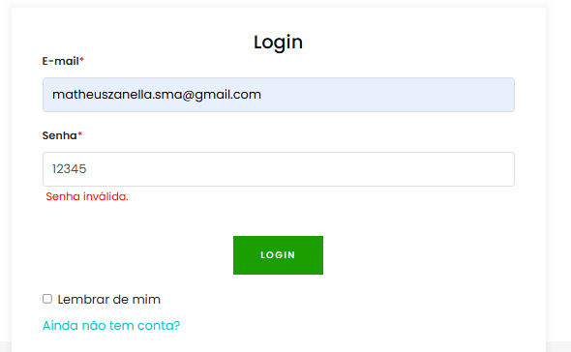

[LOGIN] [CT5] Senha não preenche mascarada

Descrição: ao preencher a senha no campo ela fica visível na tela e não mascarada

Pré-requisitos:
- Carregar a página https://automationpratice.com.br/login

Passos para reprodução:
- Preencher a caixa de senha

Resultado Esperado:
Ao inserir caracteres na senha eles devem aparecer mascarados

Resultado encontrado:
Os caracteres preenchidos estão aparecendo normais na tela

Ambiente de Teste:
Navegador: Google Chrome Versão 145.0.7632.111 (Versão oficial) 64 bits
Ambiente: Staging

Prioridade: imediato
Severidade: Crítica (Falha de segurança).
Impacto: Crítico. Risco de vazamento de credenciais (se o usuário estiver em local público). Risco de não conformidade com leis de proteção de dados (como LGPD/GDPR), o que pode gerar multas e perda de confiança severa dos usuários.
Tipo: Bug de segurança
Causa raiz: erro humano

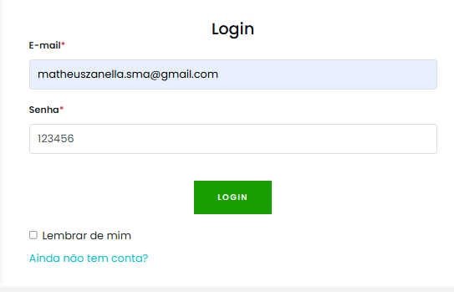

[CADASTRO] [CT6] Senha não preenche mascarada

Descrição: ao preencher a senha no campo ela fica visível na tela e não mascarada

Pré-requisitos:
- Carregar a página https://automationpratice.com.br/cadastro

Passos para reprodução:
- Preencher a caixa de senha

Resultado Esperado:
Ao inserir caracteres na senha eles devem aparecer mascarados

Resultado encontrado:
Os caracteres preenchidos estão aparecendo normais na tela

Ambiente de Teste:
Navegador: Google Chrome Versão 145.0.7632.111 (Versão oficial) 64 bits
Ambiente: Staging

Prioridade: imediato
Severidade: Crítica (Falha de segurança).
Impacto: Crítico. Risco de vazamento de credenciais (se o usuário estiver em local público). Risco de não conformidade com leis de proteção de dados (como LGPD/GDPR), o que pode gerar multas e perda de confiança severa dos usuários.
Tipo: Bug de segurança
Causa raiz: erro humano

